«Утверждаю»
Директор МБУ ДО ЦДТ
Промышленного района
г. Ставрополя
Е.В. Баранова

Положение о краеведческой игре «Колесо истории»,
посвященной 240-летию города Ставрополя.

Ты стоишь средь степного раздолья,
город Ставрополь, радость моя,
и с любого конца Ставрополья
виден ясно, как белый маяк.
И. Кашпуров

1.Цели и задачи:
-Изучение истории родного города, воспитание бережного отношения к окружающей среде, осознания ответственности за состояние природы, любви к родному краю, городу.
-Организация воспитательной работы с детьми, обучающимися в Центре детского творчества и других образовательных учреждений района в год 240-летия города Ставрополя;
2.Сроки проведения: 15 сентября 2017 года в 14.00
3.Место проведения: Парк Победы (Ворошилова 10/1 при плохой погоде)
4.Порядок проведения:
4.1 – Регистрация участников, жеребьевка
(деление на группы по 7-10 человек)
4.2. – Вручение маршрутных листов.
Движение по заданному порядку по станциям:
Станция «Летопись родного города»- краеведческая викторина-Иванова Н.П.
Станция «Земляки»- известные люди города Ставрополя– Безрукова И.Н.
Станция «Культурное наследие»- памятники, храмы, музеи города Ставрополя-Пономарева А.М.
Станция «Природное наследие»- экология и природа города Ставрополя и Парка Победы - Стрюкова Н.А.
4.3. – Подведение итогов по количеству баллов. Вручение призов.
5. Условия проведения: Игра проводится для обучающихся в МБУ ДО ЦДТ Промышленного района на базе общеобразовательных учреждений. Выполнение заданий на станциях оценивается ведущим по системе 1 балл – 1 правильный ответ. Задания продуманы как познавательные, в вопросе содержится много дополнительной информации. Название станций на игре соответствует положению о Всероссийском туристско-краеведческом движении «Отечество».

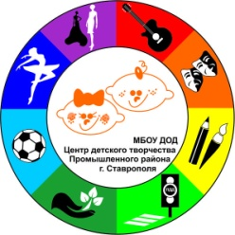
Маршрутный лист
«Колесо истории»
Станции |  | Порядок следования | Количество  Баллов  (подпись)
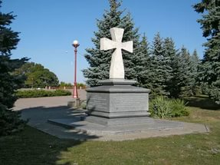 | Летопись родного города | 4
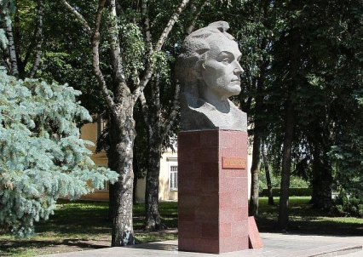 | Земляки | 1
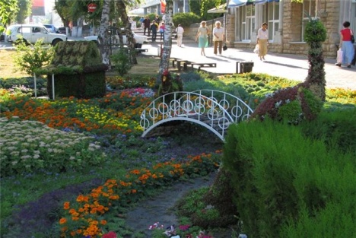 | Природное  наследие | 2
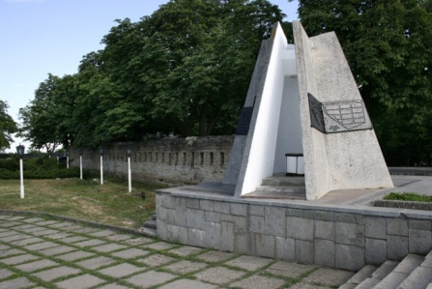 | Культурное наследие | 3

Приложения.
1. Летопись родного города (блиц-опрос- 1 ответ -1 балл)
1. Когда был основан город Ставрополь и почему он так назван?
(В 1777год, город Креста)
2. Как задуман был город?
( город – крепость)
3. Кто руководил строительством?
( полководец Суворов)
4.Кем были строители города?
(казаки Хопёрского и Владимирского полка)
5. Какие трудности испытывали казаки при строительстве?
(нехватка воды)
6. Почему стали оставаться и селиться в близи крепости отставные солдаты? ( из – за плодородных земель)
7. Где они селились?
( в районе Нижнего рынка)
8. Почему был издан приказ, без охраны в лес, в поле не ходить?
(были набеги горцев, они захватывали людей в плен)
9. Чем занимались жители Ставрополя?
( выращивали хлеб, овощи, фрукты, скот)
10.Год и день, когда Ставрополь был освобожден от немецко-фашистских захватчиков? (1943 год, 21 января)
2. Прослушайте рассказ о посещении города Ставрополя императором России. И ответьте на вопрос: Какой царь посещал город Ставрополь и в каком году это было? Какие имело последствия в истории города?
«Он посетил гостиный ряд, где была устроена, по сути, первая выставка изделий промышленного и кустарного производства Ставропольской губернии. Среди отмеченных наградами из рук императора был Алексей Федорович Ребров за произведенный им шелк-сырец и шипучее вино «Ребровское полушампанское». Государь посетил Первый батальон Кавказской линии и хотя был недоволен состоянием части, но не сделал Вельяминову замечания, а вновь выразил благодарность за военные действия. Царь побывал в интендантстве на Крепостной горе. В память об этом посещении позже здесь была установлена чугунная доска. Император осмотрел и военный госпиталь, находившийся к западу от крепости. Помимо казенных строений под госпиталь арендовали еще десять частных строений, в одном из которых в тот год лечился Михаил Юрьевич Лермонтов. Государь писал: «Я осмотрел находившиеся в Ставрополе войска, а потом военный госпиталь, который размещен по частным домам; при сильном движении через этот город на Линию и в Грузию необходимо поскорее выстроить для военного госпиталя большое особое здание». Ставрополь не понравился императору из-за удаленности от «большой воды», и он высказал намерение перенести город на Кубань. Г.Н. Прозрителев писал: «...Спас Ставрополь стакан карабинской воды. Государь, заболевший лихорадкой, потребовал «свежей» воды, и ему был подан стакан кристальной воды нашего богатыря — Карабина. Вода так понравилась, что Государь заинтересовался, и это дало Вельяминову сильный довод в пользу Ставрополя. Гроза пронеслась мимо, и город уцелел, чем и обязан Вельяминову».
( ответ: Николай Первый – в 1837 году, первая улица города получила наименование Николаевский проспект.)

2. Земляки.
Кто на фото? (один балл) Какое отношение имеет к Ставрополю? (+один балл)
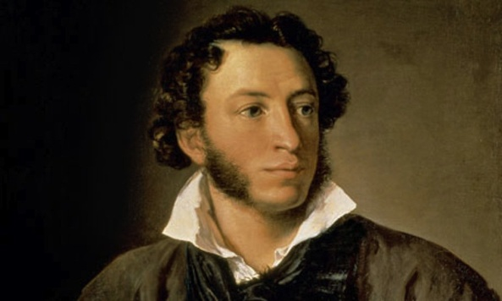

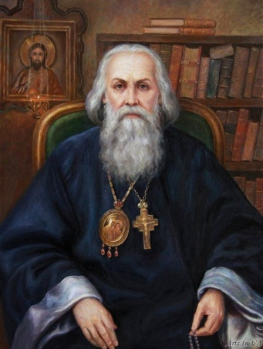 | 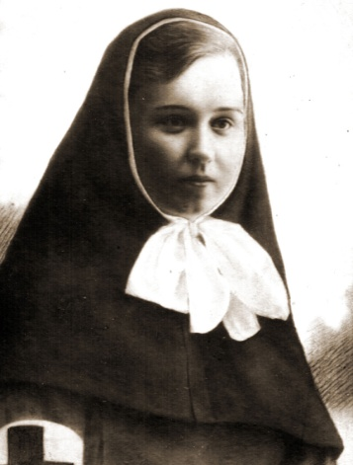
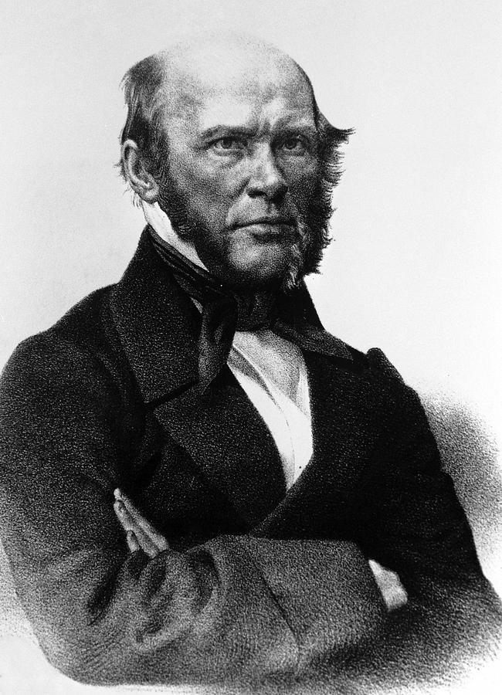
 | 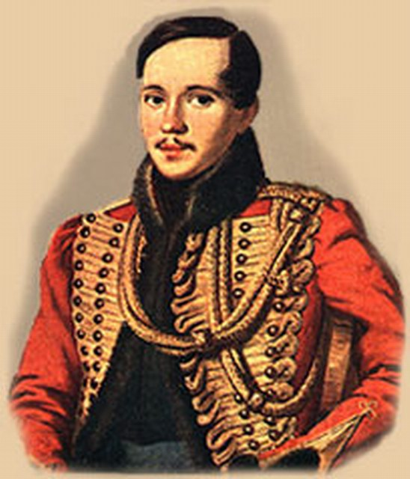
3. Природное наследие
1 тур. «Растения» Мы находимся в парке Победы, который находится в лесу … (Кругленьком)
1.Зимой и летом одним цветом. (Ель)
2.У меня длинней иголки, чем у ёлки.
Очень прямо расту в высоту. (Сосна)
3.Что за дерево стоит – ветра нет, а лист дрожит? (Осина)
4.В сенокос – горька, а в мороз – сладка. Что за ягодка? (Рябина)
5.Мягок, а не пух, зелен, а не трава. (Мох)
6.Как называется фундамент в лесном доме. (Почва)

Дополнительный бал, если найдут что-то из угаданных растений.
2 тур."Лесные жители"
1.Без крыльев, а быстрее птицы с дерева на дерево перелетает. (Белка)
2.Далеко мой стук слышится вокруг, червякам я враг, а деревьям друг. (Дятел)
3.Над цветком порхает, пляшет,
Веерком узорным машет. (Бабочка)

Дополнительный бал. Нарисовать этих жителей.
3 тур. Назови следующую строчку.
1. Уж небо осенью дышало… (уж реже солнышко блистало)
2. Ветер по морю гуляет… (и кораблик подгоняет)
3. Белая береза под моим окном… (принакрылась снегом, точно серебром)
4. Поет зима – аукает … (мохнатый лес баюкает)
5. Люблю грозу в начале мая… (когда весенний первый гром)
6. Унылая пора!.. (очей очарованье)
7. В тот день осенняя погода… (стояла долго на дворе)
4 тур «Четвёртый лишний».
Вычеркни лишние. Объясни – ПОЧЕМУ?
Клён, рябина, ель, тюльпан. Так как …
Берёза, дуб, шиповник, тополь. Так как …
Осина, липа, дуб, ель. Так как …
Липа, осина, клён, яблоня. Так как …
Клубника, роза, ландыш, фиалка. Так как …
5 тур «Характер наш и братьев наших меньших (Закончите фразу)»
1. Смелый, как ... (лев).
2. Коварная, как ... (змея).
3. Трусливый, как ... (заяц).
4. Хитрый, как ... (лиса).
5. Злой, как ... (собака).
6. Голодный, как ... (волк).
7. Трудолюбивый, как ... (муравей).
8. Верный, как ... (пес).
9. Упрямый, как ... (осел).
10. Бестолковый, как ... (баран).
11. Тихий, как ... (мышь).
12. Вольный, как ... (Птица).

«Загадки» (дополнительно)
Голубой шатер весь мир накрыл.
(Небо)
Белая вата
Плывет куда-то.
(Облако)
Это кружевце летало,
Село на нос и пропало.
(Снежинка)
Молоко над речкой плыло, ничего не видно было.
Растворилось молоко – стало видно далеко.
(Туман)
На минуту в землю врос разноцветный чудо-мост.
Чудо-мастер мастерил мост высокий без перил.
(Радуга)
Ты упала мне под ноги, растянулась по дороге.
И нельзя тебя поднять, и нельзя тебя прогнать.
На меня ты так похожа, будто я шагаю лежа.
(Тень)
Вот какой обжора есть: все на свете может съесть.
А когда воды попьет – обязательно уснет.
(Огонь)
Белая морковка зимой растет.
(Сосулька)
Это что же за дразнилка?
Я зову: «Наташка!»
А он кричит: «Ашка!»
Я зову «Сережа»!
А он кричит: «Ежа!»
Я кричу: «Ау!»
А он рычит: «У-у-у!»
(Эхо)
По полю рыщет, поет да свищет,
Деревья ломает, к земле приклоняет.
(Ветер)
Без рук, без топоренка
Построена избенка.
(Гнездо)

4 тур «Четвёртый лишний».
Вычеркни лишние. Объясни – ПОЧЕМУ?

Клён, рябина, ель, тюльпан. Так как …
Берёза, дуб, шиповник, тополь. Так как …
Осина, липа, дуб, ель. Так как …
Липа, осина, клён, яблоня. Так как …
Клубника, роза, ландыш, фиалка. Так как

5 тур «Характер наш и братьев наших меньших (Закончите фразу)»

1. Смелый, как ...
2. Коварная, как ...
3. Трусливый, как ...
4. Хитрый, как ...
5. Злой, как ...
6. Голодный, как ...
7. Трудолюбивый, как ...
8. Верный, как ...
9. Упрямый, как ...
10. Бестолковый, как ...
11. Тихий, как ...
12. Вольный, как ...

4. Культурное наследие.

1. Выберите памятники города Ставрополя
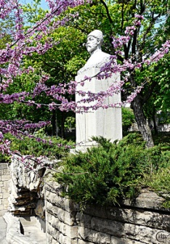  1 | 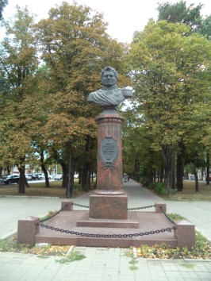  2 | 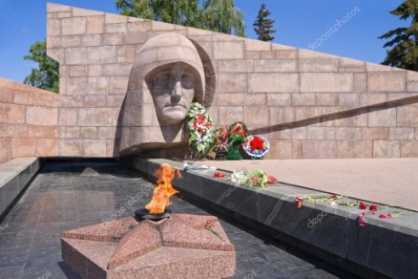  3
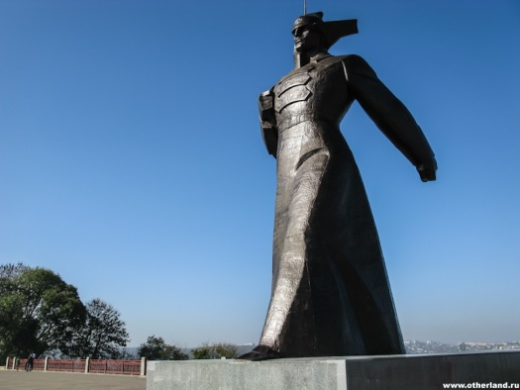  4 | 5 | 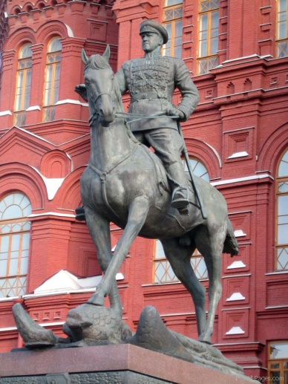6
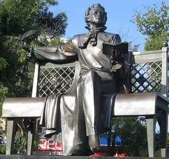  7 | 8 | 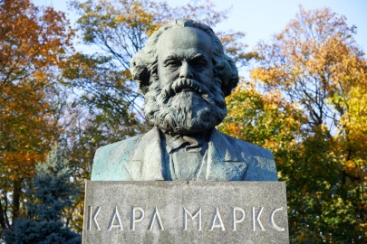  9
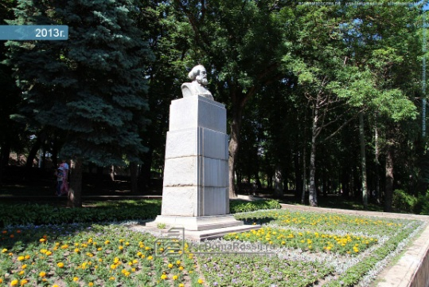  10 | 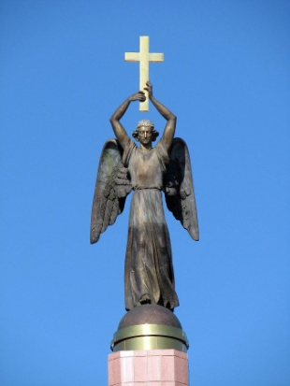  11 | 12

2. Кто этот человек? Чем он известен? (если узнают, то придумать мотив и исполнить песню на его стихи)
Александр Ефимович Екимцев проходил военную службу в Приморском и Хабаровском краях. В окружной газете «Суворовский натиск» опубликованы его первые стихи. С 1960-го Екимцев жил в Ставрополе, где и вышла его первая книжка стихов для детей «Десять добрых тропок». Популярный журнал «Мурзилка» неоднократно печатал стихи Александра Ефимовича. Публиковались они и в других широко известных изданиях – «Пионер», «Костёр», «Пионерская правда». Поэзию Екимцева высоко ценили Сергей Михалков, Агния Барто, Анатолий Митяев. В 1967-м Александр Ефимович стал членом Союза писателей. На его счету 29 прижизненно вышедших книг, включая такие замечательные, как «А мы реку встречали», «Ехал дождик на коне», «Дедушка Туман», «Деревушка на сосне», «Ходит аист на ходулях», «Шишки под осиной». Многие строки Александра Ефимовича, написанные для детей, вошли в золотой фонд русской литературы. Живая природа, энергичная и лирически задумчивая одновременно, яркая, искрящаяся, озорная и любопытная, включённая в стихи, помогает ребёнку познавать мир.В 1993-м имя Александра Екимцева присвоено Ставропольской краевой детской библиотеке.Великая Отечественная врезалась в его память навсегда. Теме войны посвящены стихи и поэмы «Брянский лес», «Фронт под облаками», «Кавказ в 1942 году», «Города – герои». Лиризм этих произведений основан на общечеловеческих масштабах чувства, на синтезе печали и света, скорби и жизнеутверждения. Создал он и поэмы о матери, о Ставрополе, о судьбе своего поколения. И стихи Александра Екимцева действительно звучат, как музыка:
Светите, белые берёзы,  Светите рощам и полям,  Светите пашням и покосам  И одиноким журавлям.  Светите сёлам и деревням  И тихой речке под мостом,  Пусть проникает свет ваш древний  И в каждый пруд, и в каждый дом... | Ставрополь  Глядит на синие просторы,  На гор серебряную цепь  Мой город, уходящий в горы,  Мой город, уходящий в степь.  В прохладе тополей могучих,  В тени каштанов вековых,  Остановился он на круче,  У туч, белее снеговых.  Да он и сам влюблён в просторы  И гор серебряную цепь,  Мой город, уходящий в горы,  Мой город, уходящий в степь.
3.Найдите храмы города Ставрополя

Выберите храмы города Ставрополя:
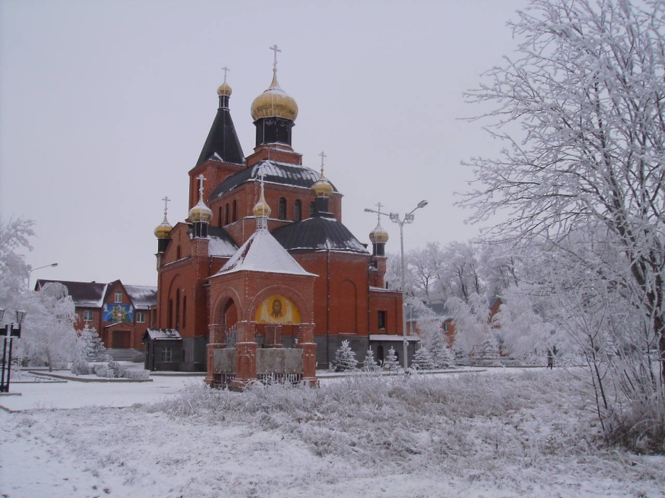  № 1 | 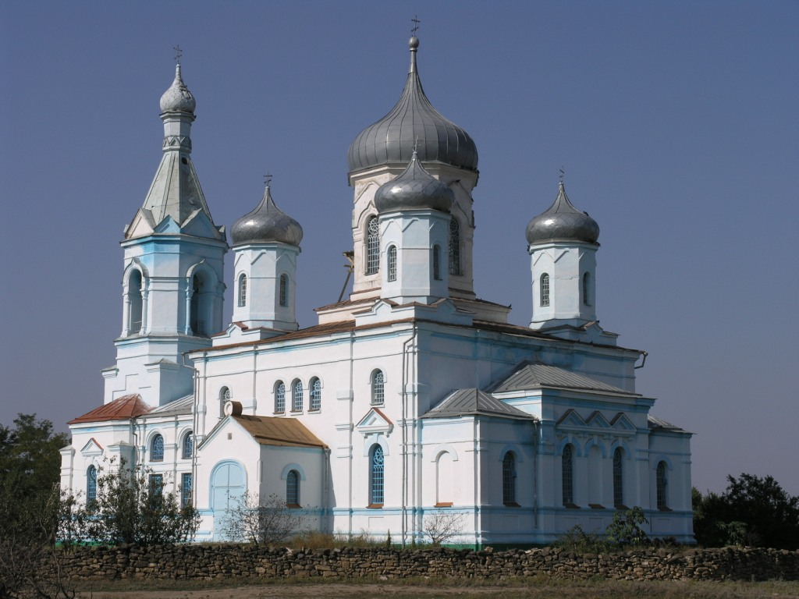  № 2
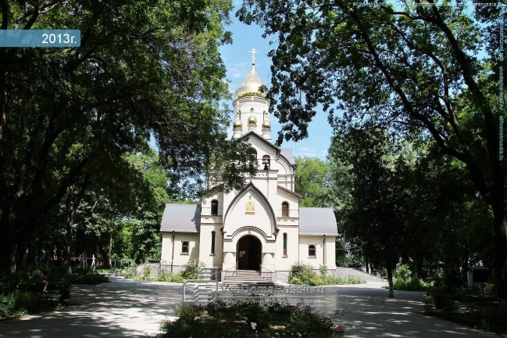  № 3 | 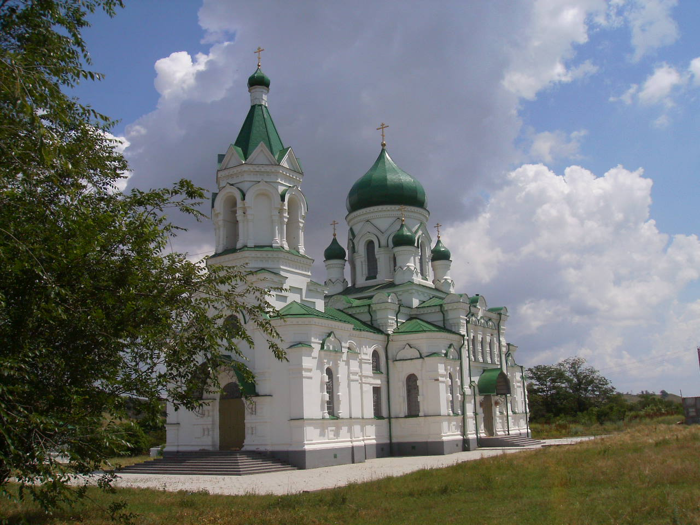  №4
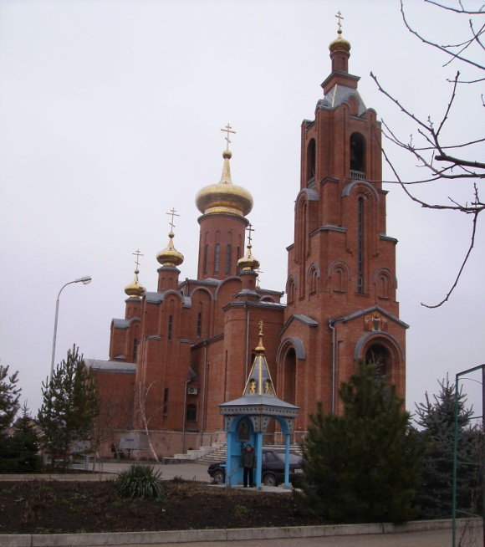  № 5 | 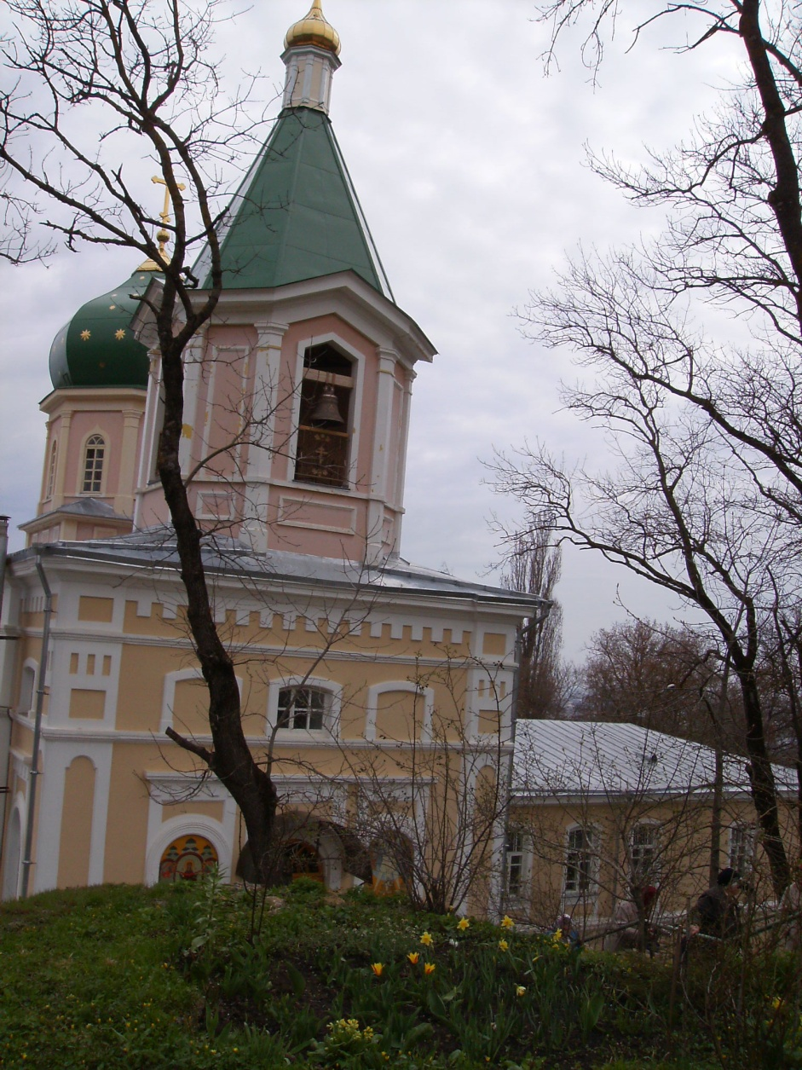  № 6

